第二节 力的平衡
第1课时 合力
【学习目标】
1．理解合力、分力的概念。
2．通过实验探究同一条直线上二力的合成情况。
3．会计算同一直线上两个力的合成。
INCLUDEPICTURE "F:\\课件制盘（2017年春下册）\\各年级\\八年级\\教科版 八年级物理下册\\教案·教科8物（下）Word\\学习行为指导.TIF" \* MERGEFORMATINET 
行为提示：
1．认真阅读学习目标，用双色记号笔将行为动词画上记号。
2．创设情景，导入新课。

情景导入 生成问题
教师用多媒体展示多个船帆驱动的航船和多人划艇的两张图片及只有一台发动机驱动的航船图片，要想知道一台发动机对航船的作用效果与多个船帆对航船的作用效果是否一样？具有什么样的关系？下面我们就来学习第二节——“力的平衡”。
自学互研 生成能力
INCLUDEPICTURE "F:\\课件制盘（2017年春下册）\\各年级\\八年级\\教科版 八年级物理下册\\教案·教科8物（下）Word\\自主探究.TIF" \* MERGEFORMATINET 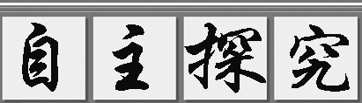
自主阅读教材P₂₉内容，完成下列问题：
1．合力：如果一个力产生的作用效果跟几个力共同作用产生的效果__相同__，这个力就叫做那几个力的合力。
分力：组成合力的每一个力叫分力。
2．(1)同一直线上方向相同的两个力的合成：同一直线上，方向相同的两个力的合力，大小等于这两个力的大小__之和__，方向跟这两个力的方向__相同__，表达式__F＝F₁＋F₂__。
(2)同一直线上方向相反的两个力的合成：同一直线上，方向相反的两个力的合力，大小等于这两个力的大小之__差__，方向跟__较大__的那个力的方向相同，表达式__F＝F₁－F₂__。
INCLUDEPICTURE "F:\\课件制盘（2017年春下册）\\各年级\\八年级\\教科版 八年级物理下册\\教案·教科8物（下）Word\\合作探究.TIF" \* MERGEFORMATINET 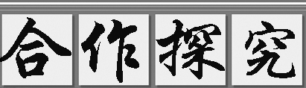
学生小组合作进行实验探究“同一直线上二力的合成”。
1．教师指导学生设计实验方案并将实验数据记录表格。(方案见教材图8－2－4探究二力合成 )
2．小组内部合作按教材P₂₉页实验探究进行实验，并将实验数据记录在所制表中：

 | F₁/N | F₂/N | F₃/N
F₁与F₂同向
大小：1 | 大小：0.5 | 大小：1.5
方向：向右 | 方向：向右 | 方向：向右
F₁与F₂反向
大小：2 | 大小：0.5 | 大小：1.5
方向：向右 | 方向：向左 | 方向：向右

各小组长将各知识模块中不能解决的问题展示到黑板上，寻求小组间合作探究，共同解决。

对照学习目标思考：
1．今天我学到了什么知识？
2．我还存在的疑惑是什么？

3．分析上表实验数据，可以得出什么结论？
答：(1)同一直线上，方向相同的两个力的合力，大小等于这两个力的大小之和，方向跟这两个力的方向相同，即F＝F₁＋F₂。
(2)同一直线上，方向相反的两个力的合力，大小等于这两个力的大小之差，方向跟较大的那个力的方向相同，即F＝F₁－F₂。

交流展示 生成新知
1．如图所示，重为3 N的脐橙，从树上落下的过程中，受到重力和空气阻力的作用。关于脐橙所受合力的大小和方向，以下说法正确的是( D )
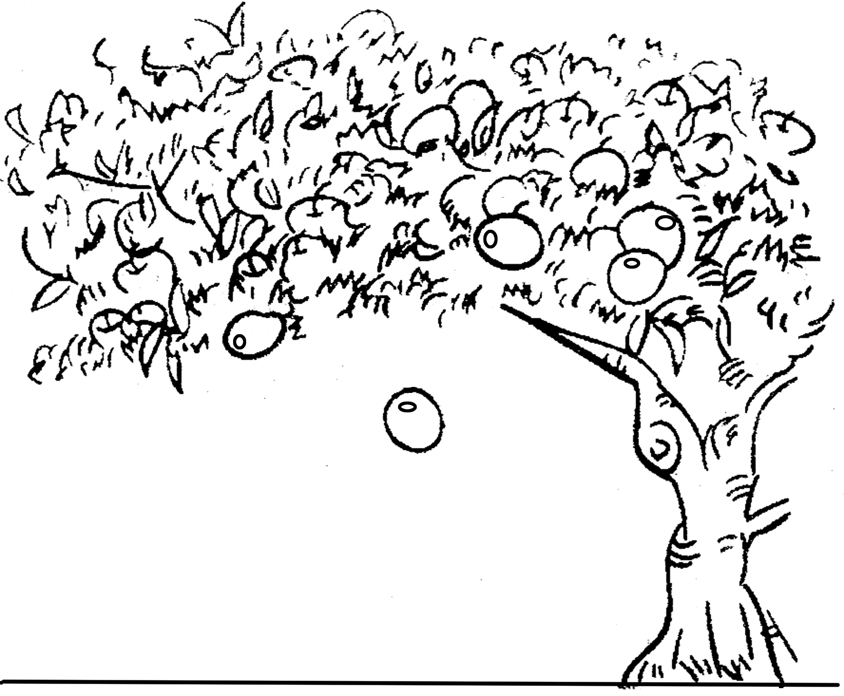
A．大于3 N，方向向上 B．小于3 N，方向向上
C．大于3 N，方向向下 D．小于3 N，方向向下
2．请同学们列举生活中的实例说明一个人用力作用产生的效果与两个人共同用力作用产生的效果相同。
答：(1)两个小孩共同努力可以提起一桶水，一个大人就可以把水提起来；
(2)一个人拉一辆车拉不动，再有一个人在后边推就可以把车推动，如果一个力气大的人一个人就可以拉动；
(3)一个人扛起一根木头比较费劲，如果两个人一起扛，则可以比较轻松的扛起来，但效果是相同的。

当堂演练 达成目标
见学生用书
课后反思 查漏补缺

